16 сентября 2017 года команда Частинского филиала приняла участие в районных соревнованиях по легкой атлетике «Осенний кросс». Юноши преодолевали дистанцию 3000 метров. В упорной борьбе наша команда заняла место. Спортивную честь Частинского филиала защищали: Пухарев Александр и Иванов Денис - учащиеся 27 группы. Пухарев Александр занял 2 место в личном первенстве на дистанции 3000 метров.
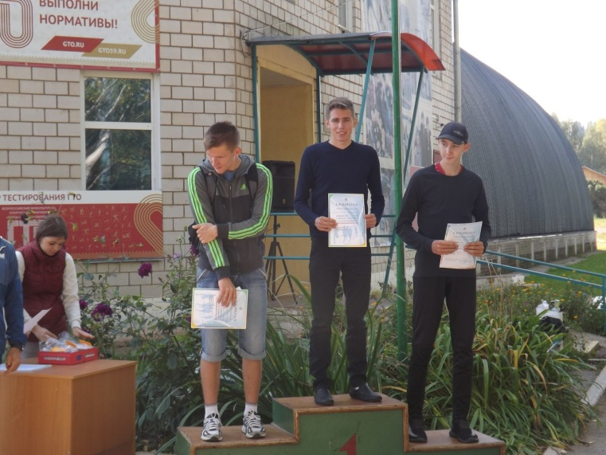

19 сентября 2017 года в Частинском филиале ГБПОУ «Строгановский колледж» прошло соревнование по мини-футболу среди юношей филиала. По результатам игры 1 место заняла группа № 24, 2 - 27 группа. Лучшим игроком признан Байдин Руслан, а лучшим вратарем Паньков Александр (группа № 24).
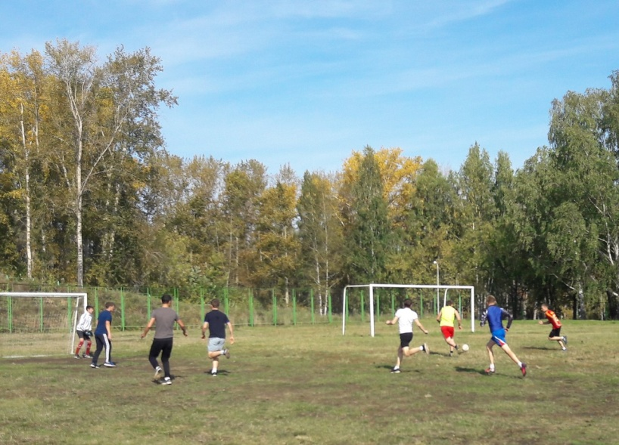

По итогам 2016-17 учебного года Частинский филиал ГБПОУ «Строгановский колледж» занял I место в спартакиаде среди детей и юношества Частинского муниципального района.
Традиционно студенты приняли активное участие в осеннем кроссе, розыгрыше по волейболу – I место, по баскетболу – I место.
На августовской конференции педагогических работников Частинского района филиал был отмечен почетной грамотной.

